班级动态(12.4)
一、晨间来园基本情况
1.来园人数： 应到24人，实到23人（事假1人），大部分幼儿来园情绪好。
2.生活情况：
（1）游戏情况：今天我们一起玩了攀爬架，我们可以选择不同的高度，用不同的方法进行攀爬。
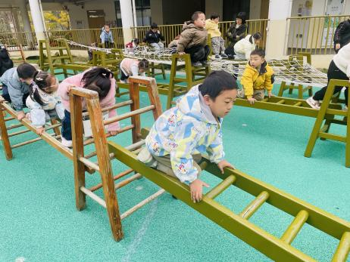 | 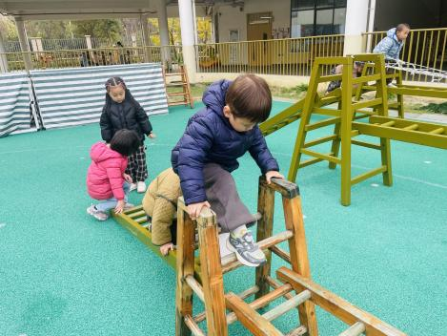 | 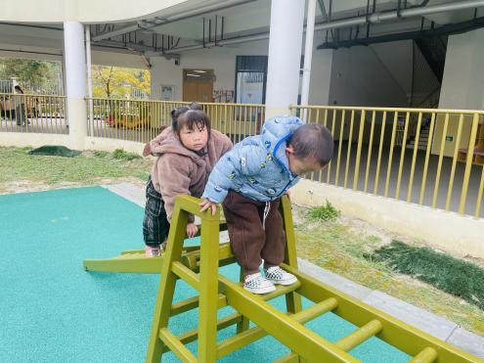
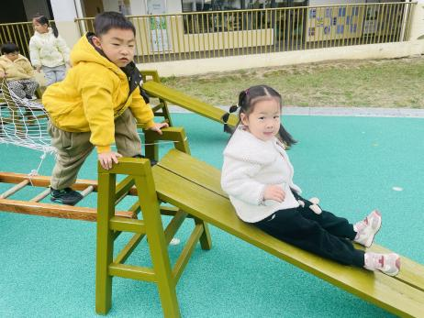 | 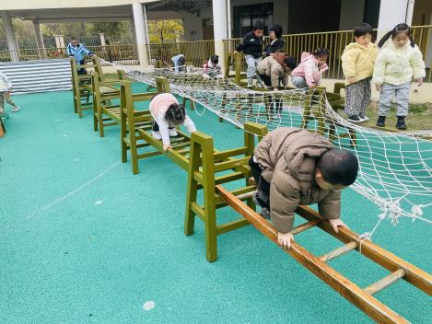 | 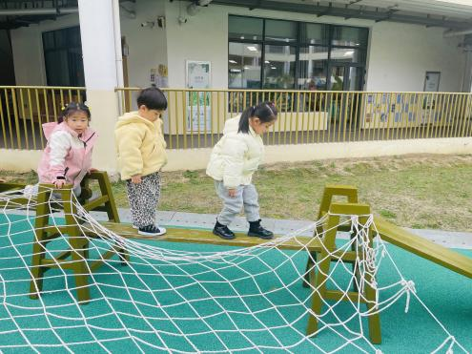
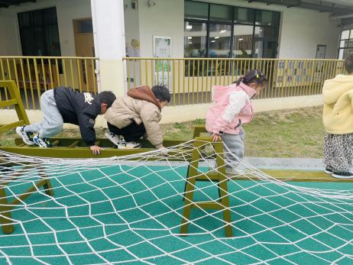 | 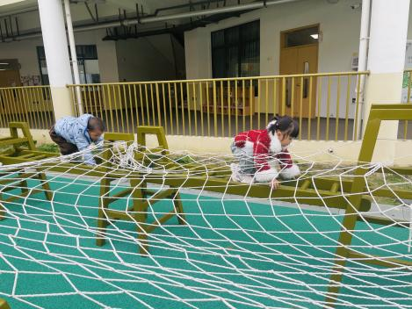 | 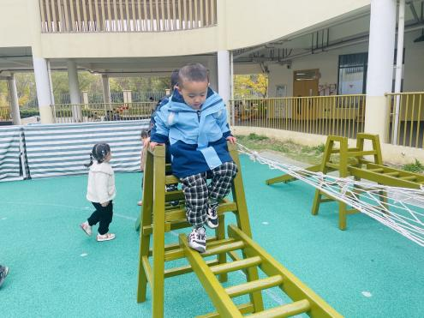
（2）区域游戏：区域游戏开始了，孩子们拿好区域牌开始自主游戏啦！
慧慧在给冉冉拍摄美美的照片。 | 优优在娃娃家中研究着今日的餐单。 | 高星辰和吴宥昕在美工区中用画笔绘画着什么……
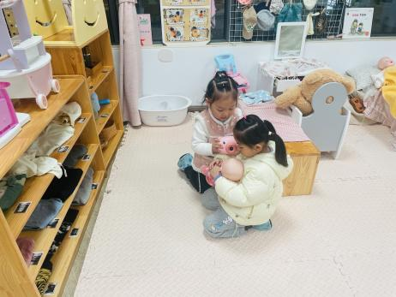 | 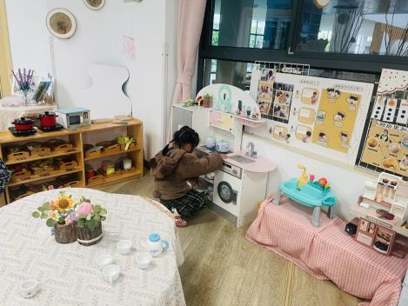 | 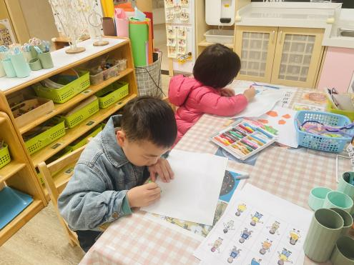
昕昕用纸撕了柿子。 | 瞧，他们在益智区中玩钓鱼游戏。 | 吴心豪在益智区中玩绕珠游戏。
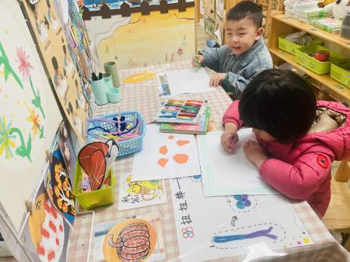 | 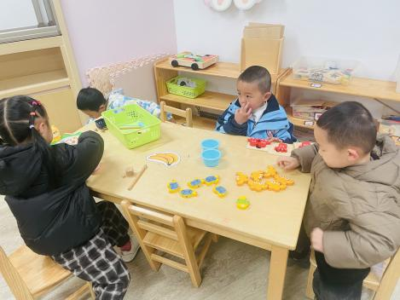 | 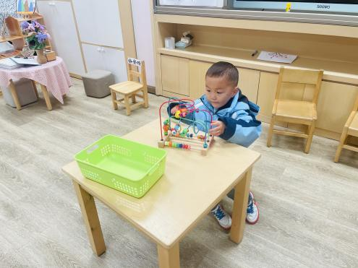
陈语汐和周茉在地面建构中规划着自己的建筑计划。 | 乐乐和安迪用雪花片搭建雪花。 | 看，他们制作了一辆吊车。
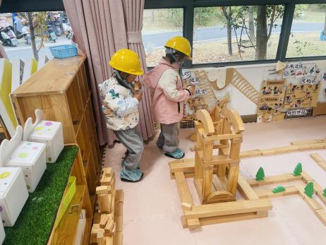 | 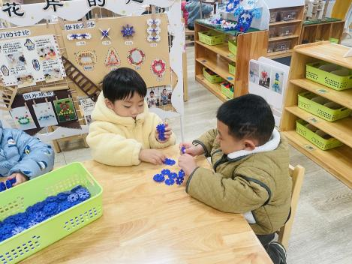 | 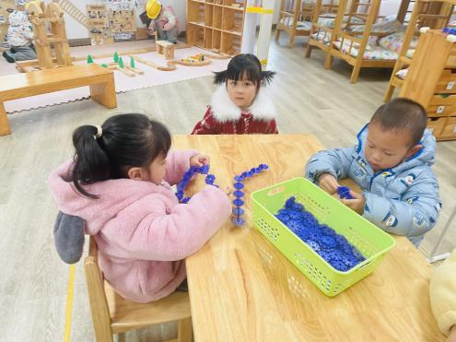

二、科学：亮眼睛
眼睛是人和动物的视觉器官，由眼球和眼的附属器官（如：睫毛、眼睑、结膜、泪器、眼球外肌等）组成，主要部分是眼球。本节活动主要是帮助幼儿系统的认识眼睛的基本构造，从而懂得要保护眼睛的重要性。
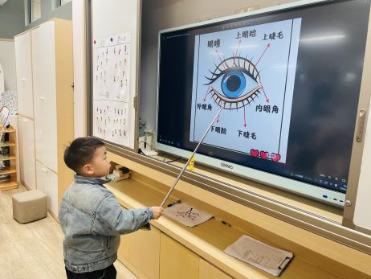 | 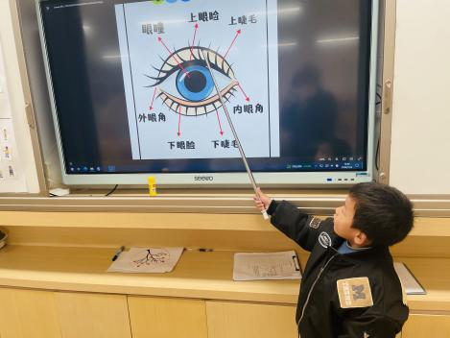 | 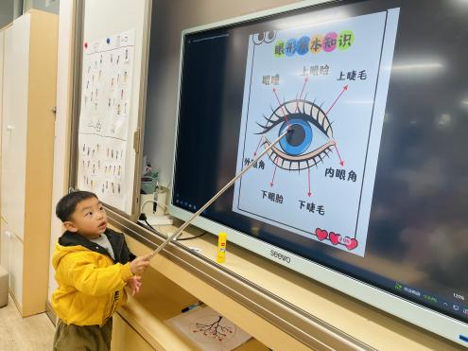
大部分小朋友在介绍时能语句比较简单，不够连贯，需要老师进一步完善丰富语句。在本次活动中，季鑫阳、薛安迪、吴宥昕、张伊冉、高沐泓、刘昊天、高若柠、丁梓彤、蒋昕乐、查欣珞、周茉、林书妤、陈语汐、杨逸慧、陈弈和、吴心豪、崔正轩、张正尧、高星辰、于佳怡、吴仲睿、程宇航、姜瑞小朋友在能在了解眼睛基本构造,知道保护眼睛的重要性，愿意参与活动并用语言表述自己的发现。其中，吴宥昕、张伊冉、高沐泓、刘昊天、高若柠、丁梓彤、蒋昕乐、林书妤、陈语汐、杨逸慧、高星辰、于佳怡、吴仲睿、程宇航、姜瑞小朋友能认真倾听，积极发言，很棒哦。

